Государственное бюджетное профессиональное образовательное учреждение Иркутской области «Ульканский межотраслевой техникум», п. Улькан

Контрольно- измерительные материалы (КИМ) для МДК 01.01. Технология обработки сырья и приготовления блюд из овощей и грибов. Профессия Повар, 1 курс.

Автор: Казакова Нина Николаевна,

преподаватель профессионального цикла

первой квалификационной категории

    - Дидактические единицы «иметь практический опыт», «уметь» и «знать»
В результате освоения программы профессионального модуля обучающийся должен освоить следующие дидактические единицы.
Таблица 4. Перечень дидактических единиц в МДК
Коды | Наименования | Показатели оценки результата
Иметь практический опыт:
Уметь:
Знать:
З 1 | ассортимент, товароведную характеристику и требования к качеству различных видов овощей и грибов | Дифференцированный зачет
З 2 | характеристику основных видов пряностей, приправ, пищевых добавок, применяемых при приготовлении блюд из овощей и грибов | Дифференцированный зачет
З 3 | технику обработки овощей, грибов, пряностей | Дифференцированный зачет
З 4 | способы минимизации отходов при нарезке и обработке овощей и грибов | Дифференцированный зачет
З 5 | температурный режим и правила приготовления простых блюд и гарниров из овощей и грибов | Дифференцированный зачет
З 6 | правила проведения бракеража | Дифференцированный зачет
З 7 | способы сервировки и варианты оформления иподачи простых блюд и гарниров, температуру подачи | Дифференцированный зачет
З 8 | правила хранения овощей и грибов | Дифференцированный зачет
З 9 | виды технологического оборудования и производственного инвентаря, используемых при обработке овощей, грибов, пряностейи правила их безопасного использования | Дифференцированный зачет
  - Формы промежуточной аттестации по профессиональному модулю
Обязательной формой аттестации по итогам освоения программы профессионального модуля является экзамен (квалификационный). Результатом этого экзамена является однозначное решение: «вид профессиональной деятельности освоен/не освоен».
Для составных элементов профессионального модуля по усмотрению образовательного учреждения может быть дополнительно предусмотрена промежуточная аттестация.
Таблица 5. Запланированные формы промежуточной аттестации
Элементы модуля, профессиональный модуль | Формы промежуточной аттестации
МДК 01.01 | Дифференцированный зачет
УП | Зачет
ПП | Зачет
ПМ | Экзамен (квалификационный)

- Оценка освоения междисциплинарных курсов
  - Формы и критерии оценивания
Предметом оценки освоения МДК являются умения и знания.
Контроль и оценка этих дидактических единиц осуществляются с использованием следующих форм и критериев:
Форма проведения: выполнение тестовых заданий (дифференцированный зачет). Для выполнения заданий обучающимся предоставляется 45 минут. При проведении дифференцированного зачета используется комплект заданий в тестовой форме. Дополнительной и справочной литературой во время проведения дифференцированного зачета пользоваться запрещено.
Критерии оценивания:
Оценка – 3 (удовлетворительно) – 60 - 79 % правильных ответов.
Оценка – 4 (хорошо) -80 - 94%правильных ответов.
Оценка – 5 (отлично) -95 - 100% правильных ответов.
Оценка освоения МДК предусматривает проведение дифференцированного зачета по МДК.
  - Перечень заданий для оценки освоения МДК
МДК 01.01. Технология обработки сырья и приготовления блюд из овощей и грибов
Задания для дифференцированного зачета.

1.Укажите соответствие кулинарного использования форме нарезки картофеля.
1) Кубики средние (длина ребра 1... 1,5 см):
а) для гарнира к холодным блюдам, салатов и окрошки овощной; б) для блюда «Картофель в молоке»; в) для жаренья во фритюре; г) для тушения.
2) Брусочки (длина 3...4 см, сечение 1 см):
а) для блюда «Картофель в молоке», для тушения; б) для супов с макаронными изделиями; в) для жаренья основным способом.
3) Кружочки (толщина 1,5... 2 мм, подбирают картофель одинакового размера):
а) для борщей (кроме «Флотского» и «Сибирского»), супов с макаронными изделиями, рассольника; б) для запекания рыбы и мяса; в) для холодных блюд.
4) Соломка (длина 4...5 см, сечение 0,2x0,2 см):
а) вареный используют для запекания рыбы и мяса, сырой — для жаренья;
б) сырой — для жаренья основным способом; в) для жаренья во фритюре на гарнир к изделиям из птицы.
5) Кубики мелкие (сечение 0,3 х0,5 см):
а) для жаренья во фритюре на гарнир к изделиям из птицы и дичи;
б) для холодных блюд и закусок;
в) для рассольников.

2. Составьте технологическую последовательность приготовления голубцов, используя рисунки 1, 2, 3, 4.

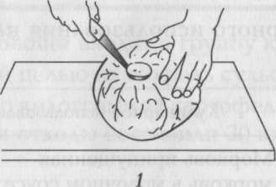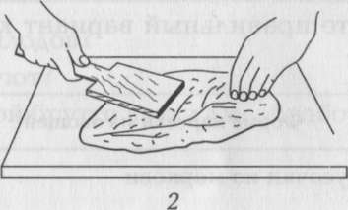

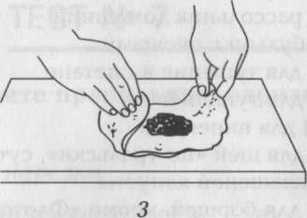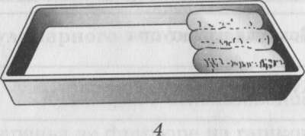

3. Установите соответствие подготовки овощей для фарширования. Из приведенных вариантов выберите правильный.
Варианты подготовки овощей для фарширования:
- Кабачки. 2. Перец. 3. Помидоры. 4. Баклажаны.
а) промывают, делают надрез вокруг плодоножки и удаляют ее вместе с семенами, снова промывают, кладут в кипящую подсоленную воду на1... 2 мин.; вынимают, охлаждают и наполняют фаршем;
б) фаршируют порционными кусками, нарезают на цилиндры высотой 4... 5 см, удаляют семена, кладут в подсоленную воду и варят до полуготовности в течение 3...5 мин; подготавливают цилиндр, охлаждают наполняют фаршем;
в) удаляют плодоножки, моют, разрезают вдоль или на цилиндры, вынимают мякоть вместе с семенами и наполняют фаршем; мелкие плоды можно фаршировать целиком;
г) для фарширования берут зрелые плотные среднего размера овощи, промывают, срезают верхнюю плотную часть, где была плодоножка, вынимают ложкой семена с частью мякоти, дают стечь соку, посыпают солью, перцем и наполняют фаршем.
4. Укажите соответствие кулинарного использования форме нарезки свеклы.
Для каких блюд используются следующие формы нарезки свеклы.
1) Ломтики:
а) борщ «Флотский», б) свекла под майонезом; в) сельдь с гарниром;
2) Соломка:
а) борщ «Московский»; б) свекла, тушенная в сметане; в) свекольник.
3) Кубики мелкие:
а) винегрет б) гарнир к сельди; г) свекольник.
4) Шарики, звездочки, гребешки:
а) маринад; б) украшение холодных блюд и закусок; г) борщ холодный.
5.Установите соответствие приведенных в таблице блюд составу используемого для их приготовления фарша.

№ п/п | Блюдо | Состав используемого фарша
1 | « Картофельная запеканка | А 1)Пассерованный репчатый лук, вареный рис, мелкорубленые яйца, соль, перец, зелень петрушки или укропа;  Б 2)сваренные сушеные, мелко измельченные
2 | «Голубцы овощные | грибы, пассерованный репчатый лук, вареные рубленые яйца, соль, перец, зелень петрушки;  в 3) пассерованные нашинкованные соломкой морковь и лук, рис отварной, вареные мелкорубленые грибы, соль, перец, зелень петрушки, можно яйца;  г) 4)нарезанные соломкой и пассерованные морковь и репчатый лук, свежие помидоры или томат, пассерованные с морковью и репчатым луком, отварной рис, соль, перец, зелень петрушки.
3 | «Кабачки фаршированные
«Перец
фаршированный

6. Используя рисунок, составьте технологическую последовательность приготовления блюда «Кабачки фаршированные».

4) Очищают кабачок от кожицы3) Часть мякоти с семенами вынимают ложкой

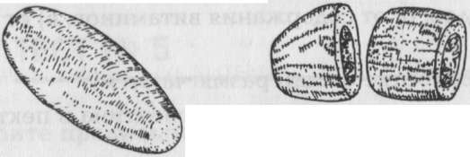

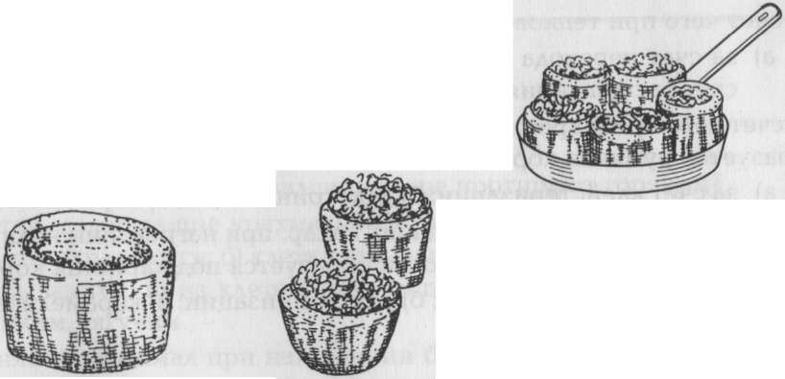

2) Кабачок, нарезают1) Кабачки,
на куски цилиндрической наполняют
формы длиной 4... 5 см фаршем.
7.Чтобы сохранить зеленый цвет овощей (щавеля, шпината, зеленого горошка)
при варке из варят
а) в бурно кипящей воде;
б) варят при закрытой крышке.
8. Как сохранить яркий цвет свеклы при варке?
а) добавить соль; б) добавить уксус; в) добавить сахар.
9. Чтобы пюре было пышным, картофель протираюта) горячим, б) холодным, в) без разницы
10. Почему жареные баклажаны горчат, потому что их
а) перед тепловой обработкой посыпали перцем; б) не выдержали 10... 15 мин, посыпав солью; в) не посыпали сахаром.
11.Почему на рулете картофельном после запекания появляются трещины:
а) картофельная масса слишком влажная; б) картофельная масса плохо запанирована, в) не сделали проколы.
12.Почему при жарении картофеля фри жир разбрызгивается?
а) картофель крупно нарезали; б) картофель не обсушили; в) картофель посыпали солью.
13. По представленному набору продуктов определите название блюда:
-маргарин, морковь, репа, тыква, цветная или белокочанная капуста, консервированный зеленый горошек, молочный соус средней густоты, соль, сахар. (Вместо молочного можно использовать сметанный соус). При отпуске можно положить кусочек сливочного масла:
а) запеканка, б) овощи припущенные, в) овощи отварные.

14.Овощи жарят, до готовности доводят в а) жарочном шкафу, б) в электросковороде, в) на пару.
15.Нарезанные для жарки во фритюре овощи обсушивают а) чтобы сократить время жарки, б) чтобы жир не разбрызгивался, в) для улучшения вкуса.
16.При жарении во фритюре жир разогревают до температуры а) 180 °С, б) 220°С, в) 100°С.

Эталон ответов: 1. б, г;2. 2, 3, 1, 4;3.1 –б; 2 –а; 3 – г; 4 –в;4.1) –а; 2) – а, в;
3) – а, б; 4) – б; 5.1 -2); 2 – 3); 3 – 1); 4 – 4); 6.2), 4), 3), 1);7.а;8.б;9.а;10.б;11. в; 12.б;13.б);14.а);15.б);16. а)

